福建理工大学计算机科学与数学学院
实验报告
2023 – 2024 学年第 1 学期
课程名称 | 网络空间安全导论 | 班级 | 网络空间安全2202 | 学号 | 3220812128 | 姓名 | 章百琪
实验名称 | 实验三 熟悉kali linux |  | 实验时间 | 实验日期：2023-10-10  提交日期：2023-10-11
实验目的
1.Vmware/ VirtualBox虚拟机最新版本的安装；
2.kali Linux最新版本的安装；
3.桌面设置；
4.快照；
5.Kali Linux添加插件（选做，加分项）
实验环境
自己笔记本电脑
实验工具
Kali linux
实验内容
Vm最新版安装
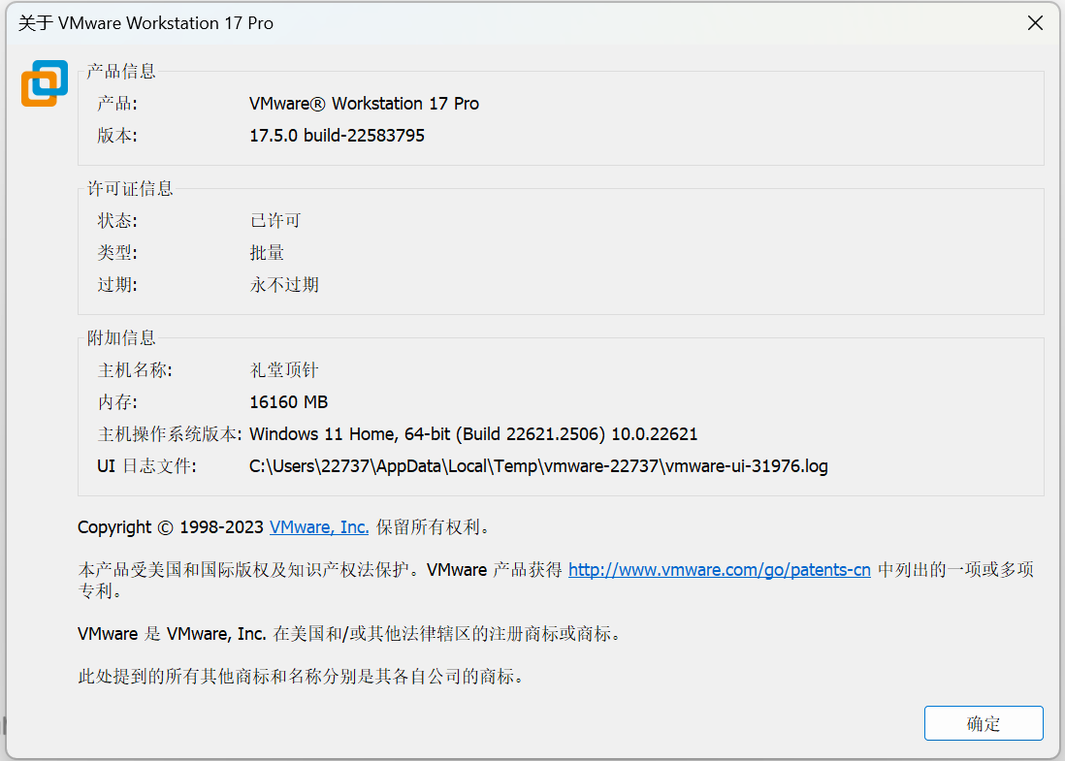
Kali系统安装
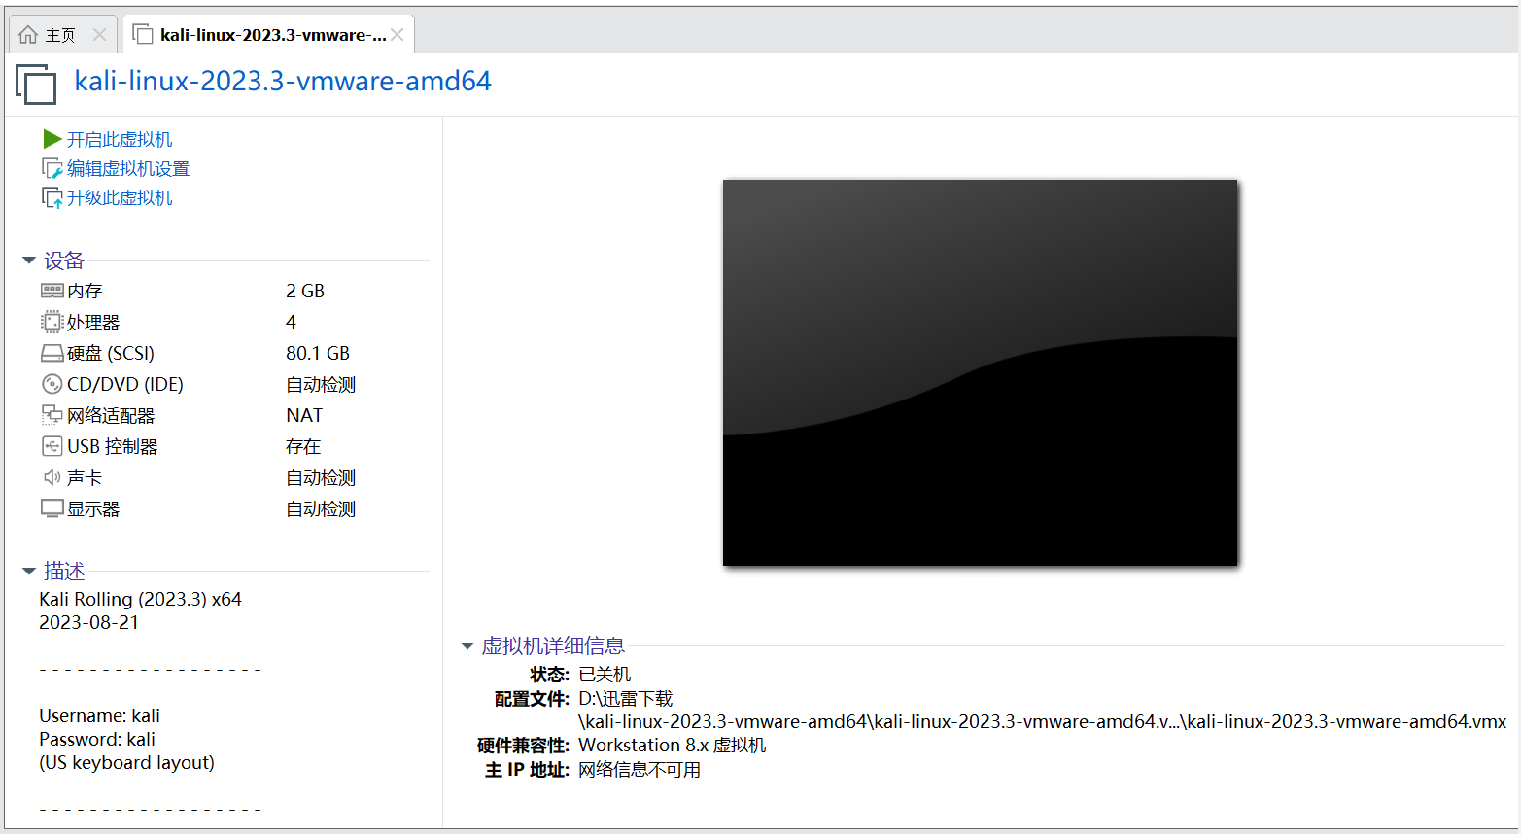
桌面操作
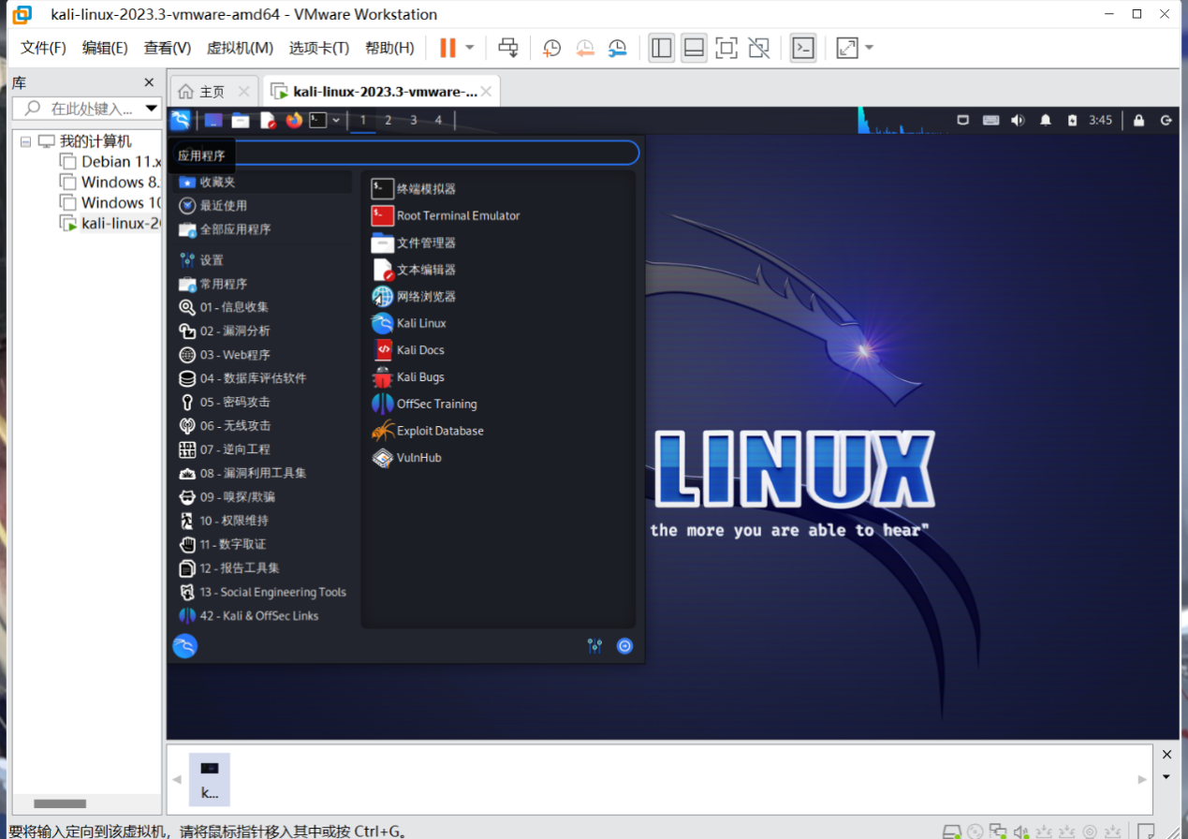
快照
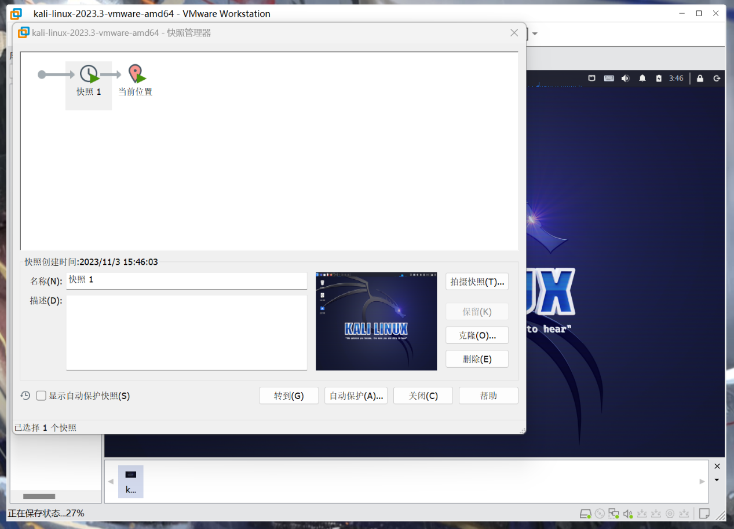
添加hackbar插件
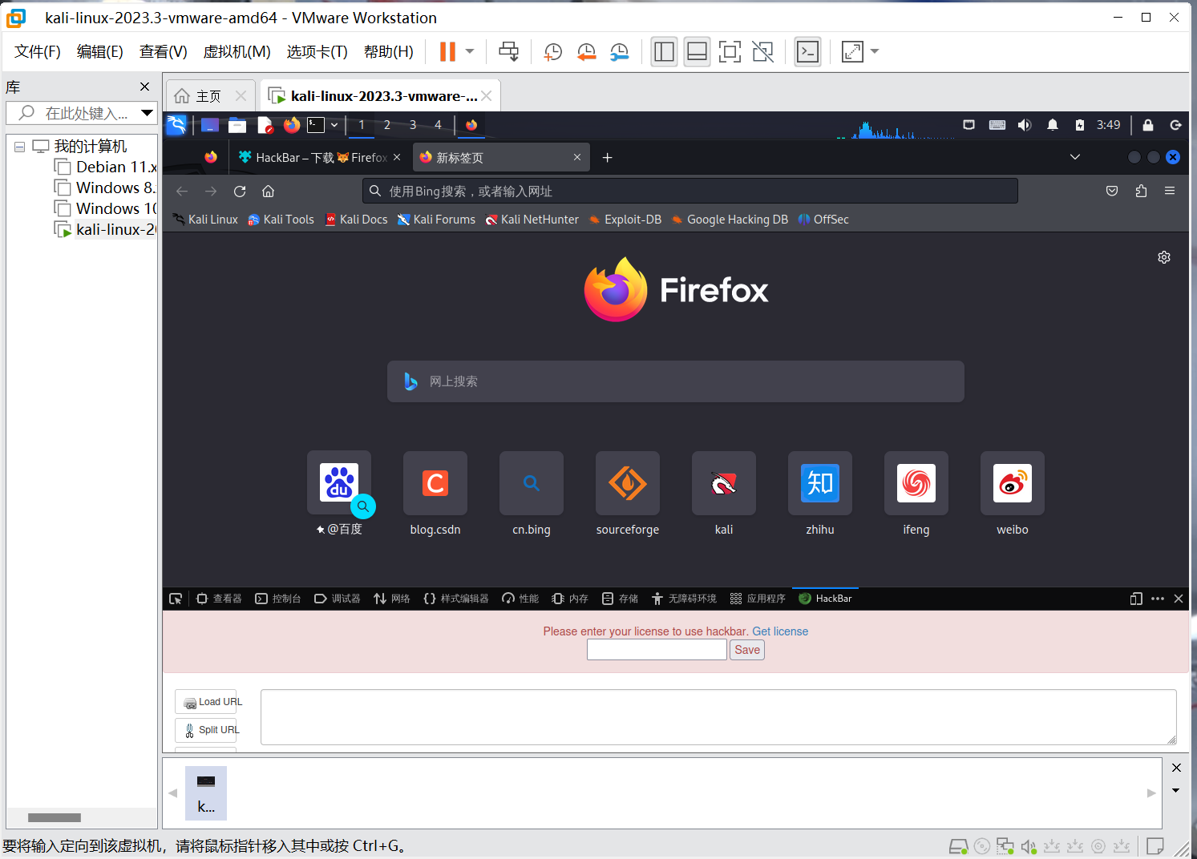

实验结果分析
本次实验取得圆满成功，我成功安装了Kali Linux并添加了常用工具。通过实验，我对Kali Linux系统有了更深入的了解，也增加了对虚拟机的使用和管理经验。这些知识和经验对我的未来学习和工作都将产生积极的影响。
实验总结与反思
本次实验中，我成功安装了Kali Linux，并在虚拟机中进行了部署。学会了调整桌面设置和使用快照功能。此外，我还成功添加了一些常用的Kali Linux工具和应用程序。通过这次实验，我对Kali Linux系统有了更深入的了解，也增加了对虚拟机的使用和管理经验。希望能够在实际工作中应用这些知识，提升自己的技能水平。
教师评阅意见
教师： 年 月 日

